新定义问题专题复习（2）——学习指南

1. **学习目标**

探索解决临界问题的步骤与方法，形成临界讨论的探究经验；明辨对应图形的本质特征，会构建模型解决问题.

**二、学习活动任务**

**【任务一】临界讨论**

【例1】 在平面直角坐标系中，对于任意两点与的“非常距离”，给出如下定义：

若，则点与点的“非常距离”为；

若，则点与点的“非常距离”为．

例如：点，点，因为，所以点与点的“非常距离”为，也就是图1中线段与线段长度的较大值（点为垂直于轴的直线与垂直于轴的直线的交点）．

（1）已知点，为轴上的一个动点，

①若点与的“非常距离”为2，写出一个满足条件的点的坐标；

②直接写出点与点的“非常距离”的最小值；

（2）已知是直线上的一个动点，

①如图2，点的坐标是，求点与点的“非常距离”的最小值及相应的点的坐标；

②如图3，是以原点为圆心，1为半径的圆上的一个动点，求点与点的“非常距离”的最小值及相应的点和点的坐标．

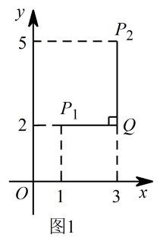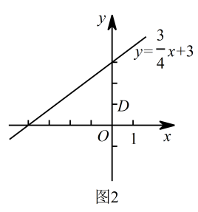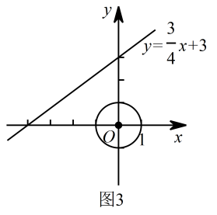

**【任务二】分解构图**

【例2】 在中，，分别是两边的中点，如果上的所有点都在的内部或边上，则称为的中内弧．例如，图1中是的一条中内弧．

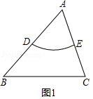 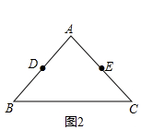

（1）如图2，在中，，，分别是，的中点，画出的最长的中内弧，并直接写出此时的长；

（2）在平面直角坐标系中，已知点，，，在中，，分别是，的中点．

①若，求的中内弧所在圆的圆心的纵坐标的取值范围.

1. **学习了本节内容，你有哪些反思？**